Gara fra due Intelligenze Artificiali
Squadra n°___
Componenti: _______________________________________________

I.A.1 ______________________ I.A.2 ______________________

Quesito 1
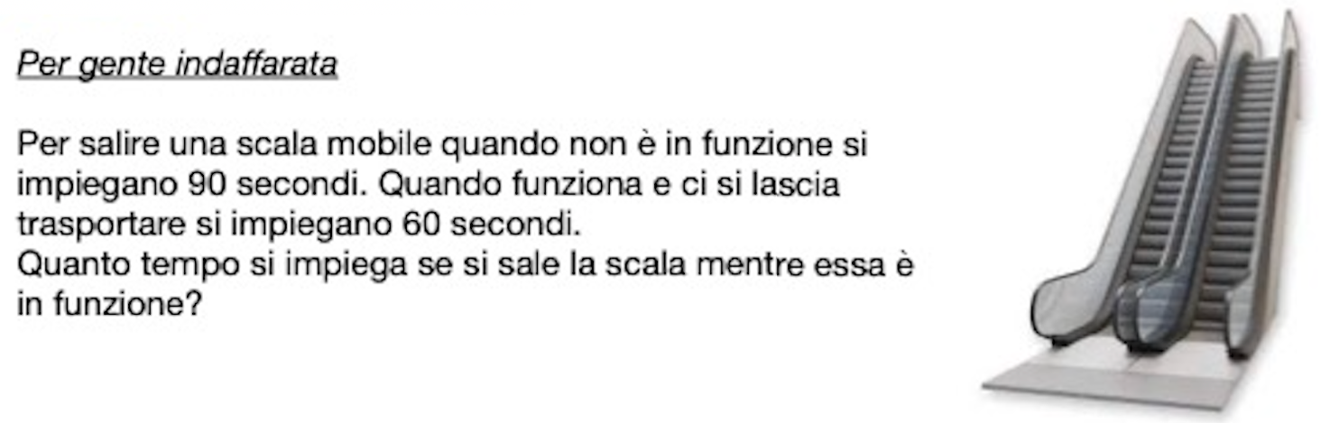
I.A. vincitrice: _______________________

Perché


Gara fra due Intelligenze Artificiali
Squadra n°___
Componenti: _______________________________________________

I.A.1 ______________________ I.A.2 ______________________

Quesito 2
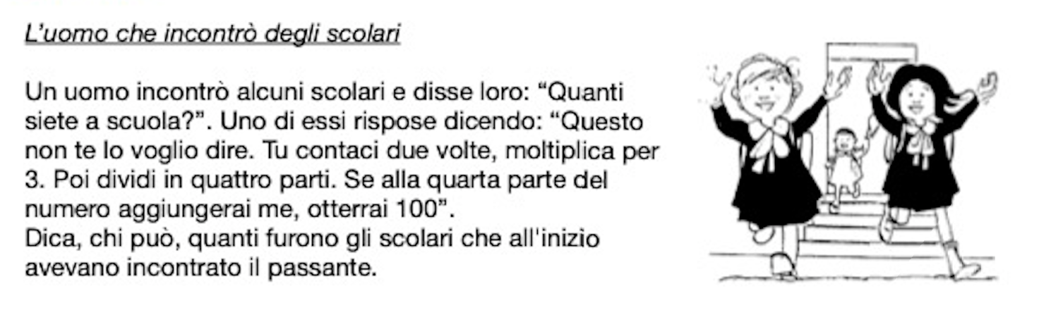
I.A. vincitrice: _______________________

Perché
Gara fra due Intelligenze Artificiali
Squadra n°___
Componenti: _______________________________________________

I.A.1 ______________________ I.A.2 ______________________

Quesito 3
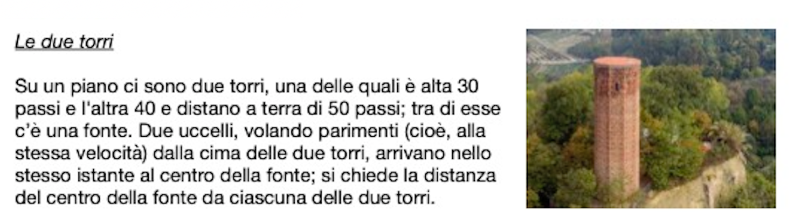

I.A. vincitrice: _______________________

Perché

